GE.03-21320 (R) 170603 180603
ОРГАНИЗАЦИЯ  ОБЪЕДИНЕННЫХ НАЦИЙ | E

 | ЭКОНОМИЧЕСКИЙ  И СОЦИАЛЬНЫЙ СОВЕТ | Distr.  TRANS/WP.29/2003/38  7 April 2003  RUSSIAN  Original:

ЕВРОПЕЙСКАЯ ЭКОНОМИЧЕСКАЯ КОМИССИЯ

КОМИТЕТ ПО ВНУТРЕННЕМУ ТРАНСПОРТУ

Всемирный форум для согласования правил в области
транспортных средств (WP.29)
(Сто тридцатая сессия, 24-27 июня 2003 года,
пункт 4.2.11 повестки дня)

ПРЕДЛОЖЕНИЕ ПО ПРОЕКТУ ДОПОЛНЕНИЯ 5 К ПОПРАВКАМ СЕРИИ 03 К ПРАВИЛАМ № 44

(Детские удерживающие системы)

Документ передан Рабочей группой по пассивной безопасности (GRSP)

Примечание: Приведенный ниже текст был принят GRSP на ее тридцать второй сессии и передается на рассмотрение WP.29 и АС.1. В его основу положен документ TRANS/WP.29/GRSP/2001/16/Rev.2 с внесенными в него поправками. По-прежнему предстоит принять решение по части текста пункта 7.1.4.1.10.1.2 (TRANS/WP.29/GRSP/32, пункт 28 и приложение 4).
____________

Настоящий документ является рабочим документом, который распространяется в целях обсуждения и представления замечаний. Ответственность за его использование в других целях полностью ложится на пользователя. Документы можно получить также через ИНТЕРНЕТ:
http://www.unece.org/trans/main/welcwp.29.htm

Пункт 2.1 изменить следующим образом:

"…, путем ограничения подвижности его тела;

"ISOFIX" - это система соединения детских удерживающих систем с транспортными средствами, оснащенная двумя жесткими корпусными креплениями, двумя соответствующими жесткими крепежными элементами на детской удерживающей системе и приспособлением, ограничивающим степень свободы углового перемещения детской удерживающей системы".

Включить новый пункт 2.1.1.6 следующего содержания:

"2.1.1.6 Детские удерживающие системы ISOFIX подразделяются на следующие семь классов размера, указанных в добавлении 2 к приложению 17 к Правилам № 16:

A - ISO/F3: полноразмерная ДУС для детей младшего возраста, устанавливаемая по направлению движения,

B - ISO/F2: среднеразмерная ДУС для детей младшего возраста, устанавливаемая по направлению движения,

C - ISO/R3: полногабаритная ДУС для детей младшего возраста, устанавливаемая против направления движения,

D - ISO/R2: среднегабаритная ДУС для детей младшего возраста, устанавливаемая против направления движения,

E - ISO/R1: ДУС для младенцев, устанавливаемая против направления движения,

F - ISO/L1: ДУС, устанавливаемая в боковом положении слева (переносная),

G - ISO/L2: ДУС, устанавливаемая в боковом положении справа (переносная).

Весовая категория | Класс размера ISOFIX | Фиксирующее приспособление (ФПДУУ)
 | F | ISO/L1
категория 0 до 10 кг | G | ISO/L2
 | E | ISO/R1
 | C | ISO/R3
категория 0+ до 13 кг | D | ISO/R2
 | E | ISO/R1
 | A | ISO/F3
категория I 9-18 кг | B | ISO/F2
 | C | ISO/R3
 | D | ISO/R2

Пункт 2.1.2.1 изменить следующим образом:

"2.1.2.1 "Универсальную" категорию для использования в соответствии с предписаниями пунктов 6.1.1, 6.1.3.1 и 6.1.3.2 на большинстве сидений транспортных средств и, в частности, тех, которые считаются в соответствии с Правилами № 16 совместимыми с такой категорией детского удерживающего устройства".

Включить новые пункты 2.14.2-2.14.5 следующего содержания:

"2.14.2 Под "нижним креплением ISOFIX" подразумевается жесткий круглый горизонтальный стержень диаметром 6 мм, монтируемый на корпусе транспортного средства или конструкции сиденья и позволяющий устанавливать и фиксировать детскую удерживающую систему ISOFIX при помощи крепежных деталей ISOFIX.

2.14.3 Под "системой креплений ISOFIX" подразумевается система, состоящая из двух нижних креплений ISOFIX, отвечающих предписаниям Правил № 14, которая предназначена для установки детской удерживающей системы ISOFIX вместе с устройством, препятствующим ее угловому перемещению.

2.14.4 "Устройство ограничения углового перемещения"

а) Препятствующее угловому перемещению устройство, предназначенное для универсальной детской удерживающей системы ISOFIX, включает верхний страховочный трос ISOFIX.

b) Препятствующее угловому перемещению устройство, предназначенное для полууниверсальной детской удерживающей системы ISOFIX, включает либо верхний страховочный трос, опору приборного транспортного средства, либо любую дополнительную опору для ограничения углового перемещения удерживающего устройства при лобовом ударе.

с) При использовании как универсальных, так и полууниверсальных детских удерживающих систем ISOFIX сама конструкция сиденья транспортного средства не считается устройством, препятствующим угловому перемещению удерживающей системы.

2.14.5 Под "креплением верхнего страховочного троса ISOFIX" подразумевается приспособление, соответствующее предписаниям Правил № 14, например, стержень, находящийся в определенной зоне и предназначенный для монтирования лямочного соединителя верхнего страховочного троса ISOFIX и передачи им усилия на конструкцию транспортного средства".

Включить новый пункт 2.20.5 следующего содержания:

"2.20.5 Под "монтажем ISOFIX" подразумевается монтаж системы, позволяющей установить:

а) либо универсальную детскую удерживающую систему ISOFIX по направлению движения транспортного средства в соответствии с определением, приведенным в настоящих Правилах,

b) либо полууниверсальную детскую удерживающую систему ISOFIX по направлению движения транспортного средства в соответствии с настоящими Правилами,

с) либо полууниверсальную детскую удерживающую систему в направлении против движения транспортного средства в соответствии с определением, приведенным в настоящих Правилах,

d) либо полууниверсальную детскую удерживающую систему ISOFIX, устанавливаемую в боковом положении в соответствии с определением, приведенным в настоящих Правилах,

е) либо детскую удерживающую систему ISOFIX на конкретных транспортных средствах в соответствии с определением, приведенным в настоящих Правилах".

Включить новые пункты 2.28 - 2.36 следующего содержания:

"2.28 Под "креплением ISOFIX" подразумевается одно из двух соединений, выступающее из конструкции детской удерживающей системы ISOFIX, которое соответствует предписаниям пункта 6.3.2 настоящих Правил и совместимо с нижним креплением ISOFIX.

2.29. Под "детской удерживающей системой ISOFIX" подразумевается детская удерживающая система, которая должна устанавливаться на системе крепления ISOFIX, отвечающей предписаниям Правил № 14.

2.30. Под "местом соединения спинки и подушки сиденья" подразумевается зона, находящаяся поблизости от места соприкосновения подушки и спинки сиденья транспортного средства.

2.31. Под "зажимным приспособлением сиденья транспортного средства (ЗПСТС)" подразумевается зажимное приспособление, соответствующее классам размера ISOFIX, определенным в пункте 2.1.1.7, габариты которого указаны на чертежах 1-6 добавления 2 к приложению 17 к Правилам № 16 и которое используется заводом-изготовителем детского удерживающего устройства для определения надлежащих габаритов детской удерживающей системы ISOFIX и местоположения ее крепежных деталей ISOFIX.

2.32. Под "соединителем верхнего страховочного троса ISOFIX" подразумевается устройство, предназначенное для установки на креплении верхнего страховочного троса ISOFIX.
2.33. Под "крюком верхнего страховочного троса ISOFIX " подразумевается соединитель верхнего страховочного троса ISOFIX, обычно используемый для установки лямки верхнего страховочного троса ISOFIX на креплении верхнего страховочного троса ISOFIX, как это указано на чертеже 3 в Правилах № 14.

2.34. Под "лямкой верхнего страховочного троса ISOFIX" подразумевается лямка (или ее эквивалент), соединяющая верхнюю часть детской удерживающей системы ISOFIX с креплением верхнего страховочного троса ISOFIX и оснащенная регулировочным приспособлением, устройством, ослабляющим натяжение, и соединителем верхнего страховочного троса ISOFIX.

2.35. Под "крепежной деталью верхнего страховочного троса ISOFIX" подразумевается приспособление для подсоединения лямки верхнего страховочного троса ISOFIX к детской удерживающей системе ISOFIX.

2.36. Под "ослабляющим натяжение приспособлением" подразумевается система, деблокирующая устройство, регулирующее и поддерживающее натяжение лямки верхнего страховочного троса ISOFIX".

Включить новый пункт 4.9 следующего содержания:

"4.9 Маркировка ISOFIX:

Если изделие включает крепления ISOFIX, то лицо, устанавливающее удерживающее устройство в транспортном средстве, должно постоянно видеть следующую информацию:

Логотип ИСО ISOFIX, за которым следует (следуют) буква (буквы), указывающая (указывающие) класс(ы) размера ISOFIX, к которому относится данное изделие. Как минимум, должно использоваться обозначение, состоящее из окружности диаметром не менее 13 мм и содержащее пиктограмму, которая должна контрастно выделяться на
фоне этой окружности. Четкая видимость пиктограммы должна обеспечиваться либо контрастными цветами, либо соответствующим выпуклым изображением, если она отлита либо выполнена в виде рельефной маркировки.



В, С и F

При помощи пиктограмм и/или текста может передаваться нижеследующая информация. Маркировка должна указывать:

а) Основные соответствующие этапы подготовки сиденья к установке. Например, должен разъясняться метод растяжения фиксаторов ISOFIX.

b) Должны быть представлены разъяснения в отношении местоположения, функций и назначения всех индикаторов.

с) При помощи одного из соответствующих нижеследующих обозначений должно быть указано местоположение и при необходимости траектория растяжки верхних страховочных тросов либо другие средства, ограничивающие угловое перемещение сиденья, для применения которых требуются конкретные действия со стороны пользователя.



d) Должны быть указаны варианты регулировки фиксаторов ISOFIX и верхнего страховочного троса, либо другие средства, ограничивающие угловое перемещение сиденья, для применения которых требуются конкретные действия со стороны пользователя.

е) Маркировка должна быть постоянной и видимой для пользователя, устанавливающего сиденье.

f) Если это необходимо, то при помощи приведенного ниже обозначения следует делать ссылки на руководство пользователя детского удерживающего устройства и указывать местонахождение этого документа.

"

Пункт 5.4.1.1., сноска 1/, изменить следующим образом:

"… 10 - Сербия и Черногория, …"

Пункт 6.1.3 изменить следующим образом:

"6.1.3 В зависимости от категории детского удерживающего устройства оно должно быть прикреплено к кузову транспортного средства или к каркасу сиденья;

ВОЗМОЖНЫЕ КОНФИГУРАЦИИ ДЛЯ ТАБЛИЦЫ, ИСПОЛЬЗУЕМОЙ ДЛЯ ОФИЦИАЛЬНОГО УТВЕРЖДЕНИЯ, С УКАЗАНИЕМ ГРУПП/КАТЕГОРИЙ

Категория  Группа |  | Универсальная¹ |  | Полууниверсальная² |  | Ограниченного использования |  | Для конкретных транспортных средств
 |  | ДУС | УС ISOFIX | ДУС | УС ISOFIX | ДУС | УС ISOFIX | ДУС | УС ISOFIX
0 | Детская люлька | П | НП | П | П | П | НП | П | П
0 | Против направления движения | П | НП | П | П | П | НП | П | П
+0 | Против направления движения | П | НП | П | П | П | НП | П | П
I | Против направления движения | П | НП | П | П | П | НП | П | П
I | По направлению движения (цельное) | П | П | П | П | П | НП | П | П
I | По направлению движения (нецельное) | П | НП | П | П | П | НП | П | П
II | По направлению движения (цельное) | П | НП | П | НП | П | НП | П | П
II | По направлению движения (нецельное) | П | НП | П | НП | П | НП | П | П
III | По направлению движения (цельное) | П | НП | П | НП | П | НП | П | П
III | По направлению движения (нецельное) | П | НП | П | НП | П | НП | П | П
Обозначения:
ДУС - детская удерживающая система
П - применяется
НП - не применяется
_____________________
¹ Под универсальной ДУС ISOFIX подразумеваются удерживающие устройства, устанавливаемые в транспортном средстве по направлению его движения с целью эксплуатации в положениях, предусматривающих использование системы креплений ISOFIX и верхнего крепления страховочного троса.
² Под полууниверсальной ДУС ISOFIX подразумеваются:
- устанавливаемые по направлению движения удерживающие устройства, оборудованные опорой, или
- устанавливаемые против направления движения удерживающие устройства, оборудованные опорой либо лямкой верхнего страховочного троса и предназначенные для эксплуатации на транспортных средствах в положениях, предусматривающих использование системы креплений ISOFIX и крепления верхнего страховочного троса, если это необходимо,
- либо устанавливаемые против направления движения удерживающие устройства с опорой на панель управления транспортного средства, предназначенные для эксплуатации на переднем пассажирском сиденье, оборудованном системой креплений ISOFIX,
- либо устанавливаемые в боковом положении удерживающие устройства, оснащенные при необходимости препятствующим угловому перемещению приспособлением и предназначенные для эксплуатации на транспортных средствах в положениях, предусматривающих использование системы креплений ISOFIX и крепления верхнего страховочного троса, если это необходимо".

Пункт 6.1.3.1 изменить следующим образом:

"6.1.3.1 В случае "универсальной" категории и категории "ограниченного использования": с помощью ремня безопасности для взрослых (с втягивающим устройством или без него), удовлетворяющего предписаниям Правил № 16 (или эквивалентным предписаниям) и закрепленного с помощью креплений, удовлетворяющих требованиям Правил № 14 (или эквивалентным предписаниям)".

Включить новый пункт 6.1.3.2 следующего содержания:

"6.1.3.2 В случае "универсальных" детских удерживающих систем ISOFIX: с помощью крепежных деталей ISOFIX и лямки верхнего страховочного троса ISOFIX, удовлетворяющих предписаниям настоящих Правил и закрепленных с помощью системы креплений ISOFIX и крепления верхнего страховочного троса ISOFIX, удовлетворяющих требованиям Правил № 14".

Пункт 6.1.3.2 (прежний), изменить нумерацию на 6.1.3.3.

Включить новый пункт 6.1.3.4 следующего содержания:

"6.1.3.4 В случае "полууниверсальных" детских удерживающих систем ISOFIX: с помощью крепежных деталей ISOFIX и лямки верхнего страховочного троса ISOFIX либо опоры или приборной доски транспортного средства, отвечающих предписаниям настоящих Правил и закрепленных с помощью креплений ISOFIX и/или крепления верхнего страховочного троса ISOFIX, удовлетворяющих требованиям Правил № 14".

Пункты 6.1.3.3 и 6.1.3.4 (прежние), изменить нумерацию на 6.1.3.5 и 6.1.3.6.

Пункт 6.1.6, ссылку на "пункт 1.42 документа TRANS/WP.29/78/Rev.1" следует читать: "пункт 1.20 документа TRANS/WP.29/78/Rev.1".

Пункты 6.1.8 и 6.1.9 изменить следующим образом:

"6.1.8 В случае детской удерживающей системы "универсальной" категории, кроме универсальных детских удерживающих систем ISOFIX, точка контакта, на которую приходится основная нагрузка, действующая между детским удерживающим устройством и ремнем безопасности для взрослых, должна быть расположена на расстоянии не менее 150 мм от оси Сr, которое измеряется на детском удерживающем устройстве, установленном на стенде динамических испытаний…

6.1.9 Если для крепления детского удерживающего устройства "универсальной" категории требуется ремень безопасности для взрослых, то максимальная длина этого ремня, используемого на стенде динамических испытаний, определяется в приложении 13 к настоящим Правилам.

В целях проверки соответствия этому требованию…".

Включить новые пункты 6.3-6.3.4 следующего содержания:

"6.3 Технические требования к удерживающим устройствам ISOFIX

6.3.1 Общие характеристики

6.3.1.1 Габариты

Максимальные боковые габариты детской удерживающей системы ISOFIX, а также ее габариты в направлениях вниз и назад и местоположения системы креплений ISOFIX, к которой должны присоединяться ее крепежные детали, определяются для завода-изготовителя детской удерживающей системы ISOFIX в зависимости от зажимных приспособлений сиденья транспортного средства, определенных в пункте 2.31 настоящих Правил.

6.3.1.2 Масса

Масса детской удерживающей системы ISOFIX универсальной и полууниверсальной категорий, а также весовой группы 0, 0+ или 1 не должна превышать 15 кг.

6.3.2 Крепежные детали ISOFIX

6.3.2.1 Тип

6.3.2.1 Крепежные детали ISOFIX могут соответствовать примерам, изображенным на чертеже 0 а), либо другим надлежащим конструкциям, являющимся составным элементом жесткого и регулируемого механизма, характер которого определяется заводом-изготовителем детской удерживающей системы ISOFIX.

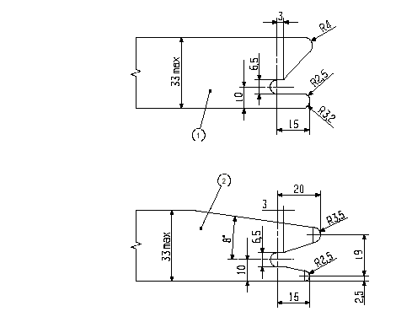
33 макс.
33 макс.

Габариты в мм

Чертеж 0 а)

Обозначения

1 – Крепежная деталь детской удерживающей системы ISOFIX - пример 1

2 – Крепежная деталь детской удерживающей системы ISOFIX - пример 2

6.3.2.2 Габариты

Габариты элемента крепежной детали детской удерживающей системы ISOFIX, который подсоединяется к системе креплений ISOFIX, не должны превышать максимальных габаритов, указанных на чертеже 0 b)

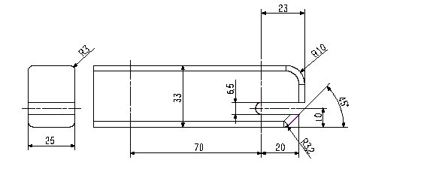

Габариты в мм

Чертеж 0 b)

6.3.2.3 Указание неполной фиксации

Детская удерживающая система ISOFIX должна включать средства, позволяющие четко указывать полную фиксацию обеих крепежных деталей ISOFIX в соответствующих нижних креплениях ISOFIX. Такие средства могут быть звуковыми, осязательными или визуальными; они могут использоваться также в сочетании друг с другом. Если речь идет о визуальном указании, то оно должно обеспечиваться при любых нормальных условиях освещения.

6.3.3 Технические требования к детским удерживающим устройствам с лямкой верхнего страховочного троса ISOFIX

6.3.3.1 Соединитель верхнего страховочного троса

В качестве соединителя верхнего страховочного троса следует использовать крюк верхнего страховочного троса ISOFIX, изображенный на чертеже 0 с), либо аналогичные устройства, соответствующие изображению, приведенному на чертеже 0 с).

6.3.3.2 Характеристики лямки верхнего страховочного троса ISOFIX

Лямка верхнего страховочного троса ISOFIX должна поддерживаться другой лямкой (или ее эквивалентом), оснащенной устройством регулировки и ослабления натяжения.

6.3.3.2.1 Длина лямки верхнего страховочного троса ISOFIX

Длина лямки верхнего страховочного троса детского удерживающего устройства ISOFIX должна составлять не менее 2 000 мм.

6.3.3.2.2 Индикатор ненатянутости

Лямка верхнего страховочного троса ISOFIX или детское сиденье ISOFIX должны быть оборудованы приспособлением, указывающим, что лямка находится в натянутом положении. Это приспособление может быть элементом устройства регулировки и ослабления натяжения.

6.3.3.2.3 Габариты

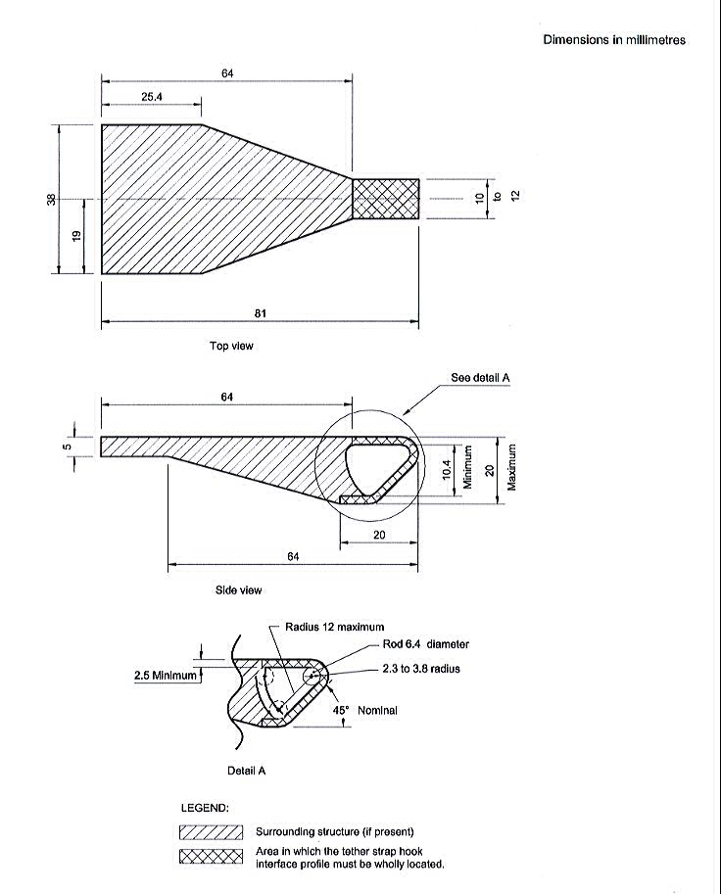
Габариты крюков верхнего страховочного троса ISOFIX указаны на чертеже 0 с).
Минимум, 2,5
Радиус максимум 12
Диаметр стержня 6,4
Радиус 2,3-3,8
Габариты указаны в мм

Вид сверху

См. А
Минимум
Максимум

Вид сбоку

Номинальное значение 45°
А
ОБОЗНАЧЕНИЯ:
Прилегающая конструкция (при наличии)
Зона, в которой должен находиться весь профиль поверхности раздела крюка лямки страховочного троса

Чертеж 0 с): Габариты соединителя верхнего страховочного троса ISOFIX (типа крюк)

6.3.4 Регулировка

Крепежные детали ISOFIX или сама детская удерживающая система ISOFIX должны регулироваться таким образом, чтобы их можно было приспособить ко всем местам установки креплений ISOFIX, определенных в Правилах № 14".

Включить новый пункт 7.1.4.1.9 следующего содержания:

"7.1.4.1.9 Детское удерживающее устройство с опорой должно испытываться следующим образом:

а) В случае полууниверсальной категории испытания проводятся после установки опоры как в положение максимум, так и в положение минимум в соответствии с положением платформы тележки. В ходе испытаний опора должна поддерживаться платформой тележки, описанной в приложении 6.

b) Если опоры выступают за плоскость симметрии, то техническая служба отбирает для испытания наименее благоприятный вариант.

с) В случае категории "для конкретных транспортных средств" опора регулируется в соответствии с указаниями завода-изготовителя детского удерживающего устройства".

Включить новые пункты 7.1.4.10 - 7.1.4.1.10.2 следующего содержания:

"7.1.4.1.10 В случае детского удерживающего устройства, рассчитанного на использование системы крепления ISOFIX и устройства, препятствующего угловому перемещению, если оно имеется, должно проводиться динамическое испытание:

7.1.4.1.10.1 Для ДУС ISOFIX классов размера А и В:

7.1.4.1.10.1.1 когда устройство, препятствующее угловому перемещению, функционирует и

7.1.4.1.10.1.2. когда устройство, препятствующее угловому перемещению, не функционирует. Это требование не применяется в случае использования в качестве препятствующего угловому перемещению устройства постоянной и нерегулируемой опоры.

[Примечание: Условия проведения дополнительного испытания, указанные в пункте 7.1.4.1.10.1.2 [которые не следует использовать в качестве прецедента для более широкого включения в Правила специальных испытаний с целью общего выявления возможных несоответствий], должны пересматриваться один раз в пять лет после вступления в силу настоящего дополнения 5 к поправкам серии 03 к Правилам № 44 и после возможного пересмотра этих Правил.

7.1.4.1.10.2 Для детских удерживающих систем ISOFIX других классов размера: когда устройство, препятствующее вращению, функционирует".

Пункт 7.1.4.4.1.1, чертеж 1, включить ссылку на сноску 5 к габариту 550 и включить следующий текст соответствующей сноски 5:

________________

"⁵ Для целей испытания, указанного в пункте 7.1.4.1.10.1.1, данный габарит должен составлять 500 мм".

Включить новый пункт 7.2.6 следующего содержания:

"7.2.6 Технические требования к крепежным деталям ISOFIX

"Крепежные детали ISOFIX " и индикаторы фиксации должны выдерживать повторяющиеся эксплуатационные процедуры и до проведения динамического испытания, предписанного в пункте 8.1.3, должны пройти испытание, предусматривающее выполнение 2 000 ± 5 циклов открытия и закрытия при нормальных условиях эксплуатации".

Включить новый пункт 8.1.3.7.8 следующего содержания:

"8.1.3.7.8 Если детская удерживающая система ISOFIX должна использоваться вместе с верхним страховочным тросом, то одно испытание должно предусматривать использование наименьшего манекена и верхнего страховочного троса меньшей длины (точка крепления G1), а второе испытание должно проводиться с использованием более тяжелого манекена и верхнего страховочного троса большей длины (точка крепления G2). Верхний страховочный трос регулируется для обеспечения натяжения в 50 ± 5 Н".

Включить новый пункт 8.1.3.7.9 следующего содержания:

"8.1.3.7.9 Указанное в пункте 7.1.4.1.9.2 испытание проводится только с использованием наиболее крупного из манекенов, для которых предназначено детское удерживающее устройство".

Пункт 8.2.4.3.4, ссылка на сноску 5 и сама сноска 5 (прежняя), изменить нумерацию на 6.

Включить новый пункт 14.2.11 следующего содержания:

"14.2.11 Для детской удерживающей системы ISOFIX в пункте продажи должна быть выставлена нижеследующая четко видимая надпись, которую можно прочитать без снятия упаковки:

ВНИМАНИЕ

1. Данное устройство является ДЕТСКОЙ УДЕРЖИВАЮЩЕЙ СИСТЕМОЙ ISOFIX. Оно официально утверждено на основании Правил № 44 с поправками серии 04 для общего использования в транспортных средствах, оснащенных системами креплений ISOFIX.

2. Оно должно устанавливаться на транспортных средствах в положениях, которые официально утверждены в качестве положений ISOFIX (что подробно указано в руководстве по эксплуатации транспортного средства) в зависимости от категории детского сиденья и фиксирующих приспособлений.

3. Весовая группа и размер класса ISOFIX, на которые рассчитано данное устройство, являются следующими: ……………
Пункт 14.3.1 изменить следующим образом:

"14.3.1 Весовые категории и крепежные приспособления, для которых предназначено устройство".

Включить новый пункт 14.3.18 следующего содержания:

"14.3.18 Что касается детской удерживающей системы ISOFIX, то в инструкциях для пользователя должно быть указано на необходимость изучения руководства по эксплуатации транспортного средства".

Приложение 6,

Пункт 1.1 изменить следующим образом:

"1.1 При испытаниях детских удерживающих систем масса тележки, на которой установлено… При испытаниях детских удерживающих систем категория "для конкретных транспортных средств" тележка…"

Включить новые пункты 3.3-3.3.1.5 следующего содержания:

"3.3 Платформа тележки

3.3.1 Платформа тележки должна изготавливаться из плоского листового металла однородной толщины, состоящего из однородного материала, см. чертеж 2 в добавлении 3 к настоящему приложению.

3.3.1.1 Платформа должна быть жестко смонтирована на тележке. Высота платформы по отношению к точке проекции оси Сr, габарит Х на чертеже 2, должна регулироваться для выполнения предписаний пункта 7.1.4.1.9.

3.3.1.2 Платформа должна быть сконструирована таким образом, чтобы твердость поверхности была не ниже 120 НВ в соответствии со стандартом EN ISO 6506-1:1999.

3.3.1.3 Платформа должна выдерживать сконцентрированную по вертикали нагрузку в 5 кН без вертикального смещения более 2 мм, по отношению к оси Сr и без какой-либо постоянной деформации.

3.3.1.4 Шереховатость поверхности платформы не должна превышать 6,3 Ra в соответствии со стандартом ISO 4287:1997.

3.3.1.5 Платформа должна быть сконструирована таким образом, чтобы после проведения динамического испытания детской удерживающей системы в соответствии с настоящими Правилами на ней не было никакой постоянной деформации".

Приложение 6, дополнение 3,

Пункт 1 изменить следующим образом:

"1. Крепления должны быть расположены в соответствии с чертежами 1, 2 и 3 ниже".

Пункты 2.1 и 2.2 изменить следующим образом:

"2.1 Для детских удерживающих устройств, используемых вместе с поясными ремнями, - точки А и В;

2.2 Для детских удерживающих устройств, используемых вместе с поясными и диагональными ремнями, - точки А и ВО и С".

Включить новый пункт 2.3 следующего содержания:

"2.3 Для детских удерживающих устройств, используемых вместе с креплением ISOFIX, - наиболее удаленные назад точки Н1 и Н2".

Пункты 3 и 4 изменить следующим образом:

"3. Крепления А, В и/или (наиболее удаленные назад) Н1, Н2 и D используются… верхнее крепление.

4. Крепления А, В и/или (наиболее удаленные назад) Н1, Н2 и Е и F используются для… верхние крепления".
Пункт 8 изменить следующим образом:

8. В целях испытания детских удерживающих устройств

а) "универсальной" категории и категории "ограниченного использования": стандартный ремень с втягивающим устройством, как указано в приложении 13,

b) "универсальной" категории ISOFIX: на испытываемом сиденье должны устанавливаться система креплений ISOFIX и крепление верхнего страховочного троса ISOFIX, описанные в пунктах 5.2.3.1 и 5.2.4.4 Правил № 14;

с) "полууниверсальной" категории ISOFIX: система креплений ISOFIX, описанная в пункте 5.2.3.1 Правил № 14, и крепление верхнего страховочного троса ISOFIX, описанное в пункте 5.2.4.4 Правил № 14, либо приборная доска и платформа, описанная в пунктах 3.2 и 3.3 приложения 6".

Включить новый пункт 9 следующего содержания:

"9. Для испытания детских удерживающих устройств с верхним страховочным тросом должно использоваться крепление G1 или G2".

Включить новый пункт 10 следующего содержания:

"10. В случае детских удерживающих устройств с опорой техническая служба должна отбирать крепления, используемые в соответствии с пунктами 2, 3, 4 или 5 выше, после регулировки опоры, как это указано в пункте 7.1.4.1.9".

Чертеж 1 изменить следующим образом:

"

Чертеж 1"
Чертеж 2 изменить следующим образом

"

"

Включить следующий новый чертеж 3:

"

Чертеж 3"

Приложение 8, добавление 3, пункт 3.2.1, таблица 2, включить следующую недостающую строку 13:
"...

13 | ширина шеи | 65

..."

Приложение 11, сноска 1, изменить следующим образом:

"¹ См. текст Правил № 16".

Приложение 21,

Чертеж изменить следующим образом:

"
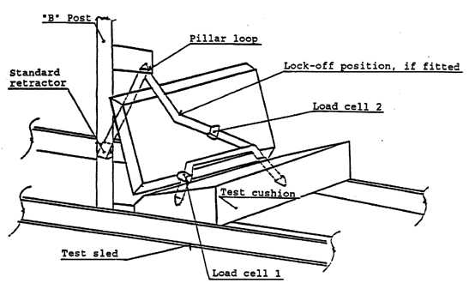
Крепления ISOFIX в месте соединения спинки и подушки сиденья
Стойка В
Стандартное втягивающее
устройство
Хомут, прикрепляемый к стойке
Положение зажима при его наличии
Датчик нагрузки 2
Испытательная тележка
Датчик нагрузки
Испытываемая
подушка сиденья

"
Пункт 1.2.3 изменить следующим образом:

"1.2.3 Лямка вытягивается на всю длину втягивающего устройства таким образом, чтобы натяжение в ремне между втягивающим устройством и хомутом, прикрепленным к стойке, сравнялось с натяжением втягивающего устройства. До проведения динамического испытания застопорить".

Включить новый пункт 1.3 следующего содержания:

"1.3 Крепежные детали ISOFIX

В случае детской удерживающей системы ISOFIX с регулируемыми креплениями ISOFIX в месте соединения спинки и подушки сиденья: Детская удерживающая система ISOFIX без груза присоединяется в месте соединения спинки и подушки сиденья к креплениям H1-H2 в соответствующем положении, предусмотренном для проведения испытания. Механизмы фиксации ISOFIX перемещают детскую удерживающую систему ISOFIX без груза в направлении зоны соединения спинки и подушки сиденья. К плоскости, проходящей параллельно поверхности подушки сиденья на испытательном стенде, прилагается дополнительное усилие в 135 ± 15 Н в направлении зоны соединения спинки и подушки сиденья для преодоления силы трения между детской удерживающей системой ISOFIX и подушкой сиденья посредством содействия срабатыванию самонатягивающегося механизма фиксации. Усилие должно прилагаться в центре либо примерно в центре детского удерживающего устройства ISOFIX, а также на высоте не более 100 мм над поверхностью подушки, установленной на испытательном стенде. При необходимости верхний страховочный фал регулируется для обеспечения нагрузки натяжения в 50 ± 5 Н*. При регулировании детской удерживающей системы ISOFIX в нее помещается манекен ребенка.

____________

* В случае удерживающих устройств, устанавливаемых на приспособлениях, предназначенных для увеличения натяжения верхнего страховочного троса, должен использоваться следующий метод проведения испытания:
Детская удерживающая система ISOFIX устанавливается в соответствии с требованиями настоящего приложения, и затем задействуется механизм натяжения в соответствии с инструкциями завода-изготовителя. Если данное устройство не может быть установлено ввиду чрезмерного натяжения, то оно считается непригодным".

ПРИМЕЧАНИЯ

Примечание 1 изменить следующим образом:

"1. Установка производится после установки манекена в удерживающем устройстве для пунктов 1.1 и 1.2".

---------

Габарит Х должен составлять 210 мм с диапазоном регулировки ± 70 мм.

